 | Ihre Ansprechpartnerin für die Pressearbeit
 | Lilian Aly  Kirchner Kommunikation  Gneisenaustr. 85  10961 Berlin |  | Fon (0) 30 . 84 71 18 0  aly@kirchner-pr.de  www.kirchner-pr.de
PRESSEINFORMATION |  | Springe, Stand: 28.03.2024
Alfred Schmidt, Bernard Görlich (Hrsg.), Michael Jeske (Hrsg.)  Marx als Philosoph  Studien in der Perspektive Kritischer Theorie  zu Klampen Verlag  204 Seiten,  EPUB  Euro (D) 17,99  ISBN 9783866747029  Erscheinungstermin: 12.04.2018 | 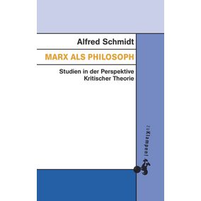

Alfred Schmidt schrieb wegweisende Studien zu Karl Marx und seinen Theorien. Hier werden einige davon in einem Buch zusammengefasst. Sie zeigen, dass es Schmidt um das innere Band zwischen Philosophie und Ökonomiekritik geht sowie um die mit Marx zu begründende Idee eines ökologischen Materialismus.
In seiner ein Wissenschaftsleben lang betriebenen Auseinandersetzung mit Marx hat Alfred Schmidt (1931–2012), einer der wichtigsten Repräsentanten der Kritischen Theorie, die philosophischen Grundlagen des Marx’schen Materialismus aufgewiesen und die philosophischen Implikationen der Kritik der politischen Ökonomie herausgearbeitet. Das Projekt einer materialistischen Theorie der Subjektivität und die Idee eines ökologischen Materialismus sind Konsequenzen der Denkbewegung Alfred Schmidts, die hinsichtlich seines philosophischen Beitrags zu Marx in den hier gesammelten Studien dokumentiert ist.

ALFRED SCHMIDT:

